Общество с ограниченной ответственностью «Спектр-Сервис» | Адрес: 610037, г. Киров, ул. Солнечная, д. 55, помещение 16  ИНН/КПП 4345408260/434501001  ОГРН 1154345003086  Тел: 8 (8332) 24-84-84  e-mail: info@ssvv.ru
Кабельные токоподводы
 | код | наименование | вес(кг) | цена без  учета скидки | кол-во |  |  | сумма
Кабельные токоподводы
RC30 С - профиль (до 15 кг)
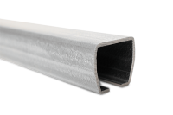 | 110.20.2 | Направляющая RC30 (30х32х2) 2 м, оцинкованная | 3.1 | 867.52 | 1 |  | шт | 867.52
 | 110.20.4 | Направляющая RC30 (30х32х2) 4 м, оцинкованная | 6.1 | 1657 | 1 | шт |  | 1657
 | 110.20.6 | Направляющая RC30 (30х32х2) 6 м, оцинкованная | 9.2 | 2385 | 1 | шт |  | 2385
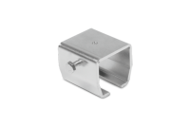 | 250.RC30 | Держатель RC30 базовый | 0.13 | 166 | 1 | шт |  | 166
 | 251.RC30 | Держатель RC30 под резьбовой подвес | 0.08 | 172.66 | 1 | шт |  | 172.66
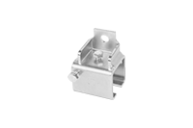 | 252.RC30 | Держатель RC30 с боковым креплением | 0.11 | 278.55 | 1 | шт |  | 278.55
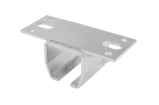 | 253.RC30 | Держатель RC30 с верхним креплением | 0.2 | 269 | 1 | шт |  | 269
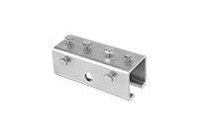 | 254.RC30 | Соединитель RC30 | 0.3 | 312.17 | 1 | шт |  | 312.17
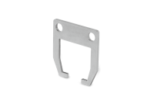 | 255.RC30 | Держатель RC30 вспомогательный | 0.02 | 56 | 1 | шт |  | 56
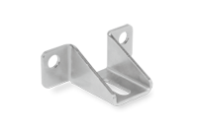 | 261.RC30/RC35 | Кронштейн RC30/RC35 | 0.12 | 207.52 | 1 | шт |  | 207.52
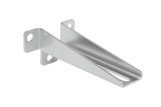 | 262.RC30/RC35 | Кронштейн RC30/RC35 удлиненный | 0.27 | 384.32 | 1 | шт |  | 384.32
 | 265.RC30 | Консоль RC30 (30х32х2) 500 мм | 0.76 | 203.77 | 1 | шт |  | 203.77
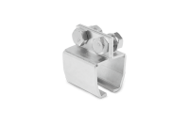 | 270.RC30 | Захват RC30 базовый | 0.14 | 288.15 | 1 | шт |  | 288.15312
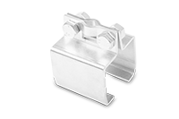 | 271.RC30 | Захват RC30 под резьбовой подвес | 0.18 | 312.17 | 1 | шт |  | 312.17
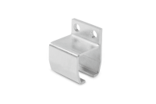 | 272.RC30 | Захват RC30 с боковым креплением | 0.12 | 177.72 | 1 | шт |  | 177.72
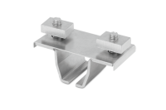 | 273.RC30 | Захват RC30 c верхним креплением | 0.15 | 384.19 | 1 | шт |  | 384.19
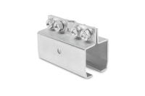 | 274.RC30 | Захват RC30 соединительный | 0.28 | 370 | 1 | шт |  | 370
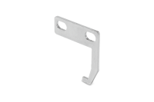 | 275.RC30 | Захват RC30 вспомогательный | 0.02 | 72.80 | 1 | шт |  | 72.80
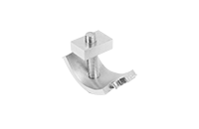 | 279.RC30/RC35 | Захват консольный RC30/RC35 | 0.152 | 259.18 | 1 | шт |  | 259.18
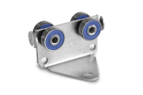 | 311.050.RC30 | Тележка RC30 кабельная 50 мм | 0.17 | 802 | 1 | шт |  | 802
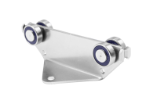 | 311.100.RC30 | Тележка RC30 кабельная 100 мм | 0.25 | 848.44 | 1 | шт |  | 848.44
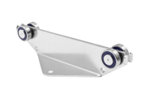 | 311.150.RC30 | Тележка RC30 кабельная 150 мм | 0.32 | 885.80 | 1 | шт |  | 885.80
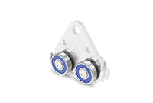 | 313.RC30 | Тележка RC30 кабельная закругленная | 0.14 | 435.29 | 1 | шт |  | 435.29
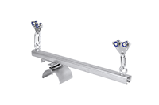 | 329.RC30 | Тележка RC30 для пульта управления | 1.71 | 5 180 | 1 | шт |  | 5 180
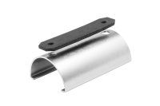 | 351.050.RC30/RC35 | Подвес RC30/RC35 стандартный 50 мм | 0.13 | 94.53 | 1 | шт |  | 94.53
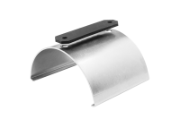 | 351.100.RC30/RC35 | Подвес RC30/RC35 стандартный 100 мм | 0.2 | 190.60 | 1 | шт |  | 190.60
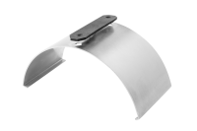 | 351.150.RC30/RC35 | Подвес RC30/RC35 стандартный 150 мм | 0.28 | 256.15 | 1 | шт |  | 256.15
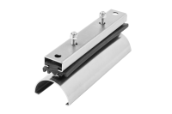 | 352.050.RC30/RC35 | Подвес RC30/RC35 сборный 50 мм | 0.72 | 777.55 | 1 | шт |  | 777.55
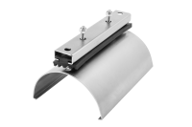 | 352.100.RC30/RC35 | Подвес RC30/RC35 сборный 100 мм | 0.89 | 949 | 1 | шт |  | 949
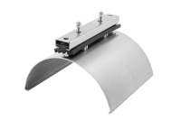 | 352.150.RC30/RC35 | Подвес RC30/RC35 сборный 150 мм | 1.02 | 1 060 | 1 | шт |  | 1 060
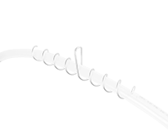 | 355.011.RC30/RC35 | Подвес пружинный под кабель ф11 | 0.025 | 168 | 1 | шт |  | 168
 | 355.016.RC30/RC35 | Подвес пружинный под кабель ф16 | 0.027 | 191 | 1 | шт |  | 191
 | 355.021.RC30/RC35 | Подвес пружинный под кабель ф21 | 0.031 | 213.44 | 1 | шт |  | 213.44
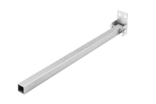 | 358 | Консоль ведущая | 0.86 | 1133.87 | 1 шт |  |  | 1133.87
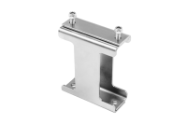 | 359.RC30/RC35 | Подвес RC30/RC35 ведущий | 0.42 | 862.90 | 1 | шт |  | 862.90
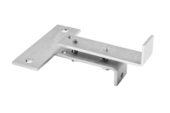 | 371.RC30/RC35 | Подвес RC30/RC35 начальный | 0.18 | 437.37 | 1 | шт |  | 437.37
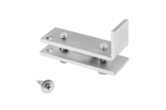 | 372.RC30/RC35 | Упор RC30/RC35 | 0.1 | 179.90 | 1 | шт |  | 179.90
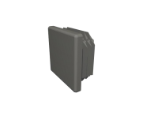 | 373.RC30 | Заглушка RC30 направляющей | 0.01 | 45.45 | 1 | шт |  | 45.45
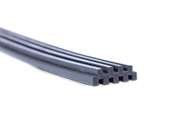 | 380 | Проставка резиновая | 0.254 | 498.55 | 1 | шт |  | 498.55
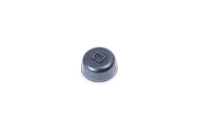 | 382 | Буфер резиновый | 0.02 | 99.42 | 1 | шт |  | 99.42
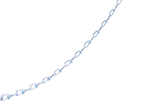 | 385 | Цепь разгрузки кабеля | 0.08 | 101 | 1 | шт |  | 101
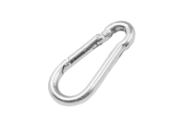 | 386 | Карабин | 0.01 | 38.13 | 1 | шт |  | 38.13
RC35 С - профиль (до 35 кг)
 | 130.2 | Направляющая RC35 (40х35х2,5) 2 м, оцинкованная | 4.51 | 1 284 | 1 | шт |  | 1 284
 | 130.4 | Направляющая RC35 (40х35х2,5) 4 м, оцинкованная | 9.1 | 2454.74 | 1 | шт |  | 2454.74
 | 130.6 | Направляющая RC35 (40х35х2,5) 6 м, оцинкованная | 13.6 | 3532 | 1 | шт |  | 3532
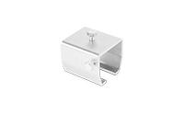 | 250.RC35 | Держатель RC35 базовый | 0.17 | 217 | 1 | шт |  | 217
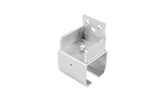 | 252.RC35 | Держатель RC35 с боковым креплением | 0.29 | 365 | 1 | шт |  | 365
 | 253.RC35 | Держатель RC35 с верхним креплением | 0.27 | 352.19 | 1 | шт |  | 352.19
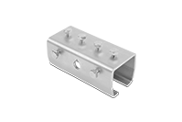 | 254.RC35 | Соединитель RC35 | 0.35 | 408.79 | 1 | шт |  | 408.79
 | 255.RC35 | Держатель RC35 вспомогательный | 0.04 | 73 | 1 | шт |  | 73
 | 261.RC30/RC35 | Кронштейн RC30/RC35 | 0.12 | 207.52 | 1 | шт |  | 207.52
 | 262.RC30/RC35 | Кронштейн RC30/RC35 удлиненный | 0.27 | 384.32 | 1 | шт |  | 384.32
 | 265.RC35 | Консоль RC35 (40х35х2,5) 500 мм | 1.13 | 271.45 | 1 | шт |  | 271.45
 | 270.RC35 | Захват RC35 базовый | 0.29 | 377.45 | 1 | шт |  | 377.45
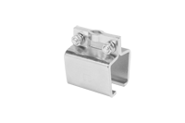 | 271.RC35 | Захват RC35 под резьбовой подвес | 0.3 | 408.78 | 1 | шт |  | 408.78
 | 272.RC35 | Захват RC35 с боковым креплением | 0.2 | 232.70 | 1 | шт |  | 232.70
 | 273.RC35 | Захват RC35 с верхним креплением | 0.34 | 502 | 1 | шт |  | 502
 | 275.RC35 | Захват RC35 вспомогательный | 0.06 | 95.30 | 1 | шт |  | 95.30
 | 279.RC30/RC35 | Захват консольный RC30/RC35 | 0.152 | 259.18 | 1 | шт |  | 259.18
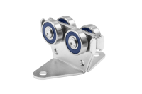 | 311.050.RC35 | Тележка RC35 кабельная 50 мм | 0.27 | 1143.45 | 1 | шт |  | 1143.45
 | 311.100.RC35 | Тележка RC35 кабельная 100 мм | 0.42 | 1212.12 | 1 | шт |  | 1212.12
 | 311.150.RC35 | Тележка RC35 кабельная 150 мм | 0.52 | 1265.41 | 1 | шт |  | 1265.41
 | 313.RC35 | Тележка RC35 кабельная закругленная | 0.22 | 487.89 | 1 | шт |  | 487.89
 | 329.RC35 | Тележка RC35 для пульта управления | 1.72 | 5451 | 1 | шт |  | 5451
 | 351.050.RC30/RC35 | Подвес RC30/RC35 стандартный 50 мм | 0.13 | 94.53 | 1 | шт |  | 94.53
 | 351.100.RC30/RC35 | Подвес RC30/RC35 стандартный 100 мм | 0.2 | 190.58 | 1 | шт |  | 190.58
 | 351.150.RC30/RC35 | Подвес RC30/RC35 стандартный 150 мм | 0.28 | 256.14 | 1 | шт |  | 256.14
 | 352.050.RC30/RC35 | Подвес RC30/RC35 сборный 50 мм | 0.72 | 777.54 | 1 | шт |  | 777.54
 | 352.100.RC30/RC35 | Подвес RC30/RC35 сборный 100 мм | 0.89 | 948.30 | 1 | шт |  | 948.30
 | 352.150.RC30/RC35 | Подвес RC30/RC35 сборный 150 мм | 1.02 | 1060 | 1 | шт |  | 1060
 | 355.011.RC30/RC35 | Подвес пружинный под кабель ф11 | 0.025 | 167.76 | 1 | шт |  | 167.76
 | 355.016.RC30/RC35 | Подвес пружинный под кабель ф16 | 0.027 | 190.59 | 1 | шт |  | 190.59
 | 355.021.RC30/RC35 | Подвес пружинный под кабель ф21 | 0.031 | 213.45 | 1 | шт |  | 213.45
 | 358 | Консоль ведущая | 0.86 | 1133.87 | 1 | шт |  | 1133.87
 | 359.RC30/RC35 | Подвес RC30/RC35 ведущий | 0.42 | 823.30 | 1 | шт |  | 823.30
 | 371.RC30/RC35 | Подвес RC30/RC35 начальный | 0.18 | 437.37 | 1 | шт |  | 437.37
 | 372.RC30/RC35 | Упор RC30/RC35 | 0.1 | 180 | 1 | шт |  | 180
 | 373.RC35 | Заглушка RC35 направляющей | 0.01 | 68 | 1 | шт |  | 68
 | 380 | Проставка резиновая | 0.254 | 498.55 | 1 | шт |  | 498.55
 | 382 | Буфер резиновый | 0.02 | 99.42 | 1 | шт |  | 99.42
 | 385 | Цепь разгрузки кабеля | 0.08 | 101 | 1 | шт |  | 101
 | 386 | Карабин | 0.01 | 38.13 | 1 | шт |  | 38.13
Цены даны с НДС

